**GitHub**

В существующий на GitHub файл "Info.txt" вносим изменения и комментируем,

для чего это было сделано.

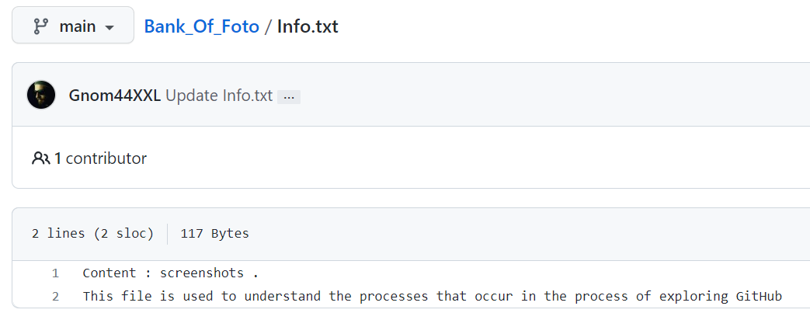

В Git на локальной машине , используя Git Bash, заходим в нужную директорию

и создаем команду git status. Локальный репозиторий не видит изменений .

Поэтому просмотрим содержимое файла "Info.txt" при помощи

команды cat Info.txt

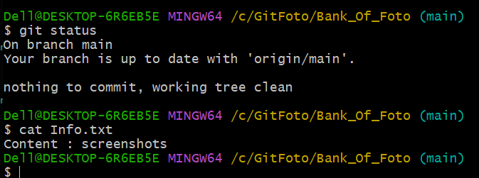

Содержание файла на локальном репозитории не изменилось, мы наблюдаем

только то, что было до изменения на удаленном репозитории.

Теперь создаем команду git fetch которая поможет узнать, что у нас есть

изменения.

Далее применим git status

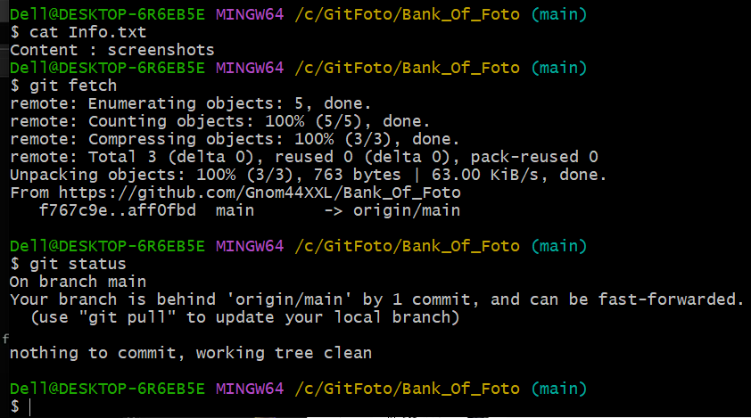

Мы видим отставание на один commit

Применим команду git pull / git status

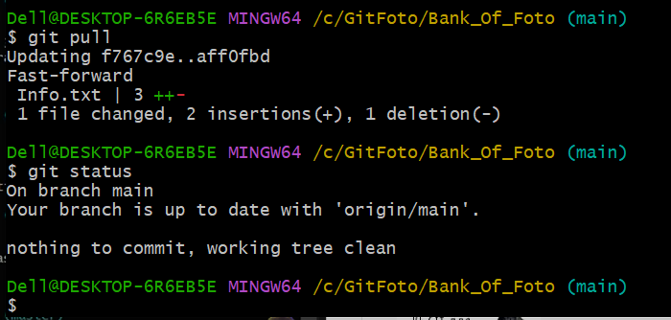

Мы видим updating и, если мы сейчас напишем cat Info.txt , то

увидим все изменения

